3 采动效应下油型气涌出模型及影响因素研究

3 Numerical Simulation of Oil-Type Gas Emission under Mining Effect

前一章系统测定了现场工作面煤层及底板砂岩的孔隙分布特征及渗透率等关键影响参数，本章将分析油型气涌出机理，以现场工作面实际地质资料及测定参数为参考构建几何模型，运用COMSOL Multiphysics数值模拟软件模拟采动效应下底板油型气涌出，通过分析油型气涌出量及巷道底板损伤情况，来掌握受采动影响下底板损伤规律和油型气运移及涌出影响因素，为下一章油型气涌出危险性判识体系构建提供模拟理论基础与指导。

3.1油型气运移及涌出机理

3.1.1油型气运移聚集过程

油气的主要来源岩层为页岩烃源岩[煤油气共生矿井底板油型气赋存特征及防治]，油气分布主要受岩相控制和源岩控制，且油气层位与煤炭系统中的瓦窑堡组相当，具有高有机质含量、强生烃能力和短油气运移距离等特性。由于热构造事件和地温梯度的影响，油气从源岩大量生成并形成穿层运移和顺层运移模式。

当泥岩层的厚度和性质发生变化，造成了油层组内异常过剩压力在水平和垂直方向上不均匀分布，这种压力的不平衡成为了油气迁移的主要动力源，推动了油气朝向低压区的迁移和聚集[]。泥岩的产烃作用以及其比砂岩更高的压实度产生的流体压差，将油气推向砂岩透镜体。毛细管压力差进一步促使油气从泥岩进入砂岩层。当砂岩层内的油气压力足够强，能够克服毛细管压力差时，油气便会向上迁移并将下方的水排出，最终在砂岩透镜体的顶部聚集形成油气藏。

3.1.2油型气运移涌出过程

早期地质构造活动形成了一系列有利于油气运移的地质通道。特别是黄陵矿区两组北东向的张性断裂以及一组东西走向的断裂[煤油气共生矿井瓦斯含量主控因素分析及工作面瓦斯治理_徐刚]，共同影响了延长组砂体的分布，并直接参与了油气的迁移与聚集过程。这些区域的裂缝系统，包括未充填的垂直和高角度裂缝，显著提升了岩层的渗透能力，为油气提供了涌出通道。

采掘活动在煤层底板岩层中引发了失稳和卸荷效应，造成了压曲和张性裂缝，这些裂缝不仅加剧了地层流体之间的压力差，也为位于砂岩透镜体顶部的油气提供了沿底板裂缝继续向上迁移的途径。此外，采掘扰动还会在关键层产生特定的结构破坏，形成新的裂缝和微裂缝系统，进一步促进油气从底板砂岩储层向采掘空间的涌出。

油型气涌出量的多寡受到油气储集层与巷道底板间距的直接影响。当储集层位于开挖扰动范围之外时，油气涌出现象相对较弱；反之，如果储集

层与巷道底板的距离较近，尤其是在开挖扰动的直接影响区内，油型气则有较大可能性通过底板裂缝涌入巷道空间。这表明，采掘活动的地质扰动和与之相关的裂缝系统的发展及其对流体压力分布的影响，是导致油型气涌出的关键因素。

综上所述，黄陵矿区内的油气涌出现象是由于地质构造的特点，特别是区域性断裂和裂缝系统的存在，以及采掘活动引起的地质扰动共同作用的结果。地质结构为油气提供了迁移路径，而采掘活动则通过引发的地层变化进一步促进了油气的运移，采动影响下顶底板裂隙发育，产生导通裂隙带，如在其范围内含有油型气砂岩层，则存在诱发油型气涌出的危险，导致掘进和回采过程的瓦斯含量超标，如图3-1所示。

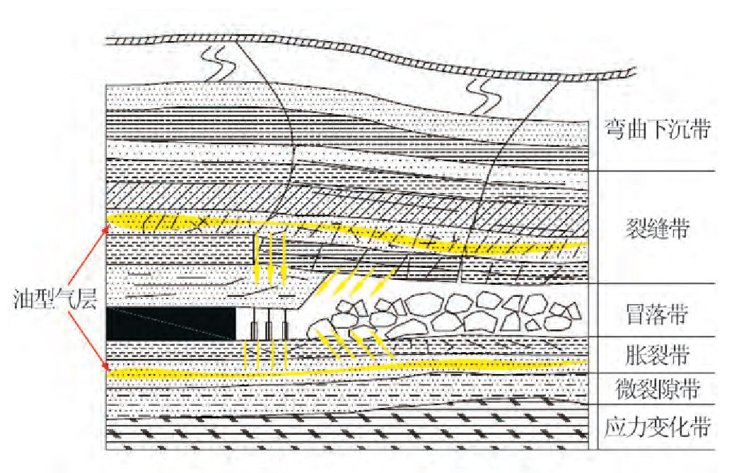

图3-1 底板油型气涌出示意图

3.2 流固多场耦合模型构建

3.2.1 油型气运移数学模型

假设裂隙场中的油型气和空气混合后的气体为理想气体，

（1）理想混合气体的状态方程

由于本模拟将的油型气和空气混合后的气看做理想气体，故分子间无作用力， 分子不具备体积。理想混合气体的状态方程为：

$$pV = \frac{m}{M}RT$$

式中： $p$ 表示混合气体的绝对压力，Pa； $V$ 是混合气体体积，m3 ；表示混合气体质量，kg； $M$ 表示混合气体莫尔质量，kg/mol； $R$ 表示理想气体常数，； $T$ 表示绝对温度，K